Rundbrief Nr. 5
Schuljahr 2017/18
12. Juni 2018

Liebe Eltern, liebe Schülerinnen und Schüler, liebe Kolleginnen und Kollegen!
Bevor wir uns in die wohlverdienten Sommerferien verabschieden, informiere ich Sie und Euch in diesem letzten Rundbrief des Schuljahres 2017/18 noch über einige wichtige Veränderungen, Ereignisse und Termine.
Personelle Veränderungen
Nach 33 Dienstjahren tritt am Ende dieses Schuljahres unser stellvertretender Schulleiter, Herr StD i.K. Bernhard Lescher, in den Ruhestand. Wie kaum ein anderer hat er durch sein pädagogisches Wirken, mit seiner Persönlichkeit und durch seinen Gestaltungswillen das Profil und die Atmosphäre unserer Schule mitgeprägt. Als Englisch- und Sozialkundelehrer und bis zuletzt Klassenleiter gab er Generationen von Schülerinnen und Schülern über die Vermittlung von Fachwissen hinaus mit seiner Meinungsstärke Orientierung und förderte sie in ihrer Charakterentwicklung. Regelmäßig fanden Schülerinnen und Schüler in persönlichen Krisen bei ihm Halt und Zuspruch.
Ihr Wohl war für ihn stets auch die leitende Maxime in seinem Handeln als stellvertretender Schulleiter. 17 Jahre lang lenkte er als Schulleitungsmitglied die Geschicke unsere Schule an führender Stelle mit. Die Erstellung der Stundenpläne, die Verwaltung des Schulhaushaltes und die Sorge für den guten Zustand des Schulgebäudes lagen bei ihm in guten Händen. Mit seinem Namen sind darüber hinaus zahlreiche Initiativen verbunden, die in den vergangenen Jahrzehnten zur Weiterentwicklung unseres Schulprofils geführt haben. So verdanken wir zum Beispiel die Einführung des verbindlichen Sozialpraktikums in den Klassen 10 („Compassion“) zum wesentlichen Teil seiner Initiative und Durchsetzungskraft. Die Sensibilisierung von Schülerinnen und Schülern für gesellschaftliches Engagement und für Menschen in Not war eine ganz wesentliche Triebkraft seiner pädagogischen Arbeit. Über mehr als zwei Jahrzehnte leitete er gemeinsam mit dem langjährigen Schulseelsorger Harald Orth die AG „Menschen ohne Wohnung“, in der sich Schülerinnen und Schüler ab der Klasse 10 bedürftiger Menschen annehmen, indem sie ihnen sonntags in unserem Schulbistro ein Mittagessen zubereiten u.v.m.
Mit Herrn Lescher verabschieden wir einen herausragenden Pädagogen und eine starke Führungspersönlichkeit. Wir danken ihm für sein fruchtbares Wirken und wünschen ihm für die Zeit des Ruhestands Gottes Segen, Gesundheit und viele möglichst unbeschwerte Jahre.
Mit Herrn OStR i.K. Dr. Matthias Otto tritt ab dem 1. August 2018 ein vielseitig kompetenter und erfahrener Kollege in seine Nachfolge als stellvertretender Schulleiter. Herr Dr. Otto ist seit dreizehn Jahren als Mathematik- und Physiklehrer sowie inzwischen auch als Philosophielehrer an unserer Schule tätig. Er ist ein versierter Fach- und Klassenlehrer, betreut gemeinsam mit Herrn Höffling seit langem überaus erfolgreich unsere Forscher-AG und hat in den vergangenen Jahren an der Weiterentwicklung unseres Schulprofils sehr erfolgreich mitgearbeitet. Wir freuen uns, dass er nun unser Schulleitungsteam verstärkt und wünschen ihm einen erfolgreichen Start!

Mehr als dreißig Jahre unterrichtete Herr OStR i.K. Hermann May die Fächer Englisch und Geschichte an unserer Schule. Auch für ihn beginnt nun mit dem Eintritt in den Ruhestand eine neue Lebenszeit. Mit ihm verlieren wir nicht nur einen herausragenden Englisch- und Geschichtslehrer der guten „alten Schule“. Auf seine eigene, feine Art verstand es Herr May auch, seine Klassen mit ruhiger Hand zu führen und ihnen über das fachliche Wissen hinaus Lebenswissen zu vermitteln. Schülerinnen und Schüler, die in den Genuss kamen, an einer von ihm geführten Kursfahrt nach London teilzunehmen, schwärmten noch Jahre später von diesem besonderen Kulturerlebnis. Auch Herrn May werden wir sehr vermissen. Wir wünschen ihm für die kommenden Jahre Gottes Segen und alles Gute!
Am letzten Schultag (22. Juni 2018) wollen wir Herrn Lescher und Herrn May in besonderer Weise verabschieden. Den Abschlussgottesdienst feiern wir deshalb wie im vergangenen Jahr nicht in der Herz-Jesu-Kirche, sondern auf unserem Schulhof. Danach sind alle Schüler und Lehrer zu einem gemeinsamen Schulhoffrühstück eingeladen, an das sich die Verabschiedung der Kollegen anschließt. Genauere Informationen zum Ablauf gibt die SV in den nächsten Tagen noch bekannt.

Wettbewerbserfolge
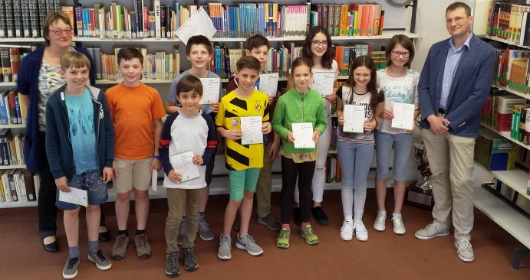
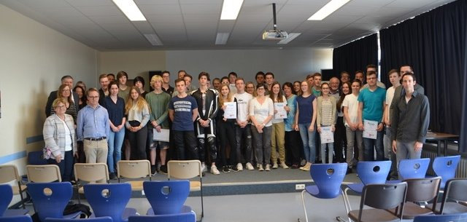 Beim diesjährigen Wettbewerb „Mathematik ohne Grenzen“ errang der LK Mathematik 11 (Frau Rupprecht) den 1. Platz. Die Klasse 10a (Herr Dr. Otto) und der Leistungskurs Mathematik 11 (Frau Stein) erreichten jeweils einen sehr guten 3. Platz. Zu diesen schönen Erfolgen gratulieren wir herzlich! Jährlich beteiligen sich über 250.000 Schülerinnen und Schüler der Klassen 10 und 11 weltweit am Wettbewerb „Mathematik ohne Grenzen“.
Der Känguru-Wettbewerb in der Mathematik für die 5., 6. und 7. Klassen fiel dieses Mal leider mit dem Termin des „Abi-Gags“ zusammen. Obwohl die Wettbewerbsteilnahme freiwillig war, nahmen trotzdem noch 162 Schülerinnen und Schüler aus den 5. bis 7. Klassen daran teil und schwitzten nach dem Feiern beim Lösen der manchmal kniffligen Aufgaben.
Für alle Teilnehmer gab es am Ende Urkunden und kleine Präsente. Die besten Schülerinnen und Schüler bekamen zusätzlich noch attraktive Buch- und Spielpreise überreicht.
Die glücklichen Preisträger im Känguru-Wettbewerb 2018 sind:
Klassen 5: 1.Preis: Fabian Mader (5b); 2.Preis: Clara Geigges (5c); 3.Preis: Emma Hanske (5a), Elisabeth Sauerländer (5b)
Klassen 6:: 2. Preis: Martin Eicher (6d), 3. Preis: Katharina Peerenboom (6a), Heiko Ahmann (6b), Noah Rudolph (6b), Johannes Buttke (6d)
Klassen 7: 2.Preis: Johanna Höffling (7b); 3.Preis: Anna Sophie Franke (7b), Samuel Kremer (7b)
Wir freuen uns mit den zwölf Preisträgerinnen und Preisträgern und gratulieren herzlich!
Auf einem sehr erfolgreichen Weg befindet sich Timo Alexander Schmidt (Klassenstufe 12) im Rahmen des Wettbewerbs „Invent a Chip“ (betreut durch Herrn S. Schmidt); der Wettbewerb findet erst im September seinen endgültigen Abschluss. Wir wünschen weiterhin viel Erfolg!
Eine besondere Auszeichnung erhält Anna-Lena Pabst (Klassenstufe 12): Sie hat an einem Aufsatzwettbewerb zum Thema „Arbeit 4.0 – Chancen und Risiken einer digitalisierten Lebens - und Arbeitswelt“ des Förderkreises für Bildungsarbeit des KKV e.V. – betreut von Herrn Markovic - teilgenommen. Die bei diesem Wettbewerb zu erörternden Fragestellungen sind grundlegend für unsere Zukunft: „Wie kann die Digitaliserung zum Wohle aller Menschen und somit auch global gerecht gestaltet werden? Welches Verständnis vom Menschen transportiert die Digitalisierung?“ Anna-Lena Pabst gehört zu den drei Erstplatzierten; die Preisverleihung und die endgültige Platzierung erfolgen am 18. Juni 2018 in Münster. Herzlichen Glückwunsch!

Ihre Ausbildung zu Musikmentoren haben mit dem öffentlichen Konzert am 10. Juni 2018 in der Landesmusikakademie RLP (Neuwied-Engers) erfolgreich abgeschlossen: Amelie Raffauf, Michelle Schuster, Laura Vomfell, Antonia Oster, Micha Brenner. Auch ihnen herzlichen Glückwunsch!

Summer Brass Concert 2018

Zum traditionellen Summer-Brass-Konzert laden wir Sie / Euch für Dienstag, den 12. Juni 2018, um 19 Uhr in den Klangraum des BCGK ein. Es erwartet uns ein abwechslungsreiches Programm mit vielen mitreißenden Titeln, die uns musikalisch auf die nahenden Sommerferien einstimmen. Mit dabei sind: die Bläserklassen 5a und 6a, die Schulband mit neuen Arrangements, die Jazz-Combo „Music Makers“ der Klassenstufen 11 und 12, die unter der Leitung von Christian Rivinius und den Bläserklassenmentoren stehen. Herzliche Einladung an alle!
Das ursprünglich für den 14. Juni 2018 geplante Sommerkonzert findet nach den Sommerferien statt. Die Einladung dazu ergeht rechtzeitig.

15. Cusanus-Konzert 2018
Schon jetzt hinweisen möchten wir auf das diesjährige Cusanus-Konzert, das am Dienstag, den 4. September 2018, um 19 Uhr in der Florinskirche in Koblenz in Zusammenarbeit mit der evangelischen Kirchengemeinde Koblenz-Mitte stattfindet. Unter dem Motto „EVENING – AM ABEND“ erklingt Chor– und Instrumentalmusik des Barock, der Romantik und der Moderne von M. Franck, J. G. Rheinberger, E. Elgar, Th. Gabriel, P. Planyavsky u. a.
Dabei wirken der Cusanus-Projektchor CantArte (Ltg. Christian Rivinius), der Schulchor (Ltg. Wolfram Hartleif) und die Klassen 6b und 6c mit. Gregor Hansch übernimmt den Part des Klarinettisten.

Schulbuchausleihe
Die Schulbuchausleihe 2017/18 endet mit der Rückgabe der im laufenden Schuljahr ausgeliehenen Bücher. Zurückzugeben sind nur diejenigen Bücher, die auf dem Rückgabeschein aufgeführt sind. Diesen erhalten die Schülerinnen und Schüler in der Woche vom 04. - 08.06.2018.
Ab dem 12.06.2018 erfolgt dann die Bücherrückgabe
nach folgendem Plan:
Dienstag, 12.06.2018 Jgst. 11, 12 und 10b
Mittwoch, 13.06.2018 Klassen 9
Donnerstag, 14.06.2018 Klassen 10a und 10c
Freitag, 15.06.2018 Klassen 7
Montag, 18.06.2018 Klassen 8
Dienstag, 19.06.2018 Klassen 6
Mittwoch, 20.06.2018 Klassen 5
Die Rückgabe erfolgt im Filmsaal an Frau Meurer. Die Ausgabe der neuen Schulbuchpakete erfolgt klassenweise am ersten Schultag (Montag, 06.08.2018) während der 2.-5. Stunde im Filmsaal. Die Klassen werden dazu einzeln aufgerufen.
Die Buchpakete für die Schülerinnen und Schüler der neuen 5. Klassen werden nach dem Einschulungsgottesdienst am 07.08.2018 ausgegeben.

Termine nach den Sommerferien
- Montag, 6. August 2018
Unterrichtsbeginn zur 1. Stunde (Klassenleiter); 2./3. Stunde Unterricht nach Plan; 4./5. Stunde Gottesdienst zum Schuljahresanfang in der Herz-Jesu-Kirche; Unterrichtsschluss nach der 6. Stunde
Schulbuchausleihe für die Klassen 6-11
- Dienstag, 7. August 2018
09.00 Uhr Einschulung der neuen 5. Klassen (Klangraum)
- Dienstag, 4. September 2018
15. Cusanus-Schulkonzert „Evening – Am Abend“ in der Koblenzer Florinskirche:
Chor- und Instrumentalmusik des Barock, der Romantik und der Moderne ; Beginn 19 Uhr, Eintritt frei (siehe oben)

Der Schulhefte-Verkauf beginnt am ersten Schultag. Es brauchen also während der Sommerferien keine Hefte eingekauft zu werden. Wir bieten allen Schülern Hefte aus nachhaltiger Produktion an.

Im Namen der ganzen Schulleitung wünsche ich Euch, Ihnen, uns allen
erlebnisreiche und erholsame Sommerferien!
Mit herzlichen Grüßen

(Carl Josef Reitz, Schulleiter)

